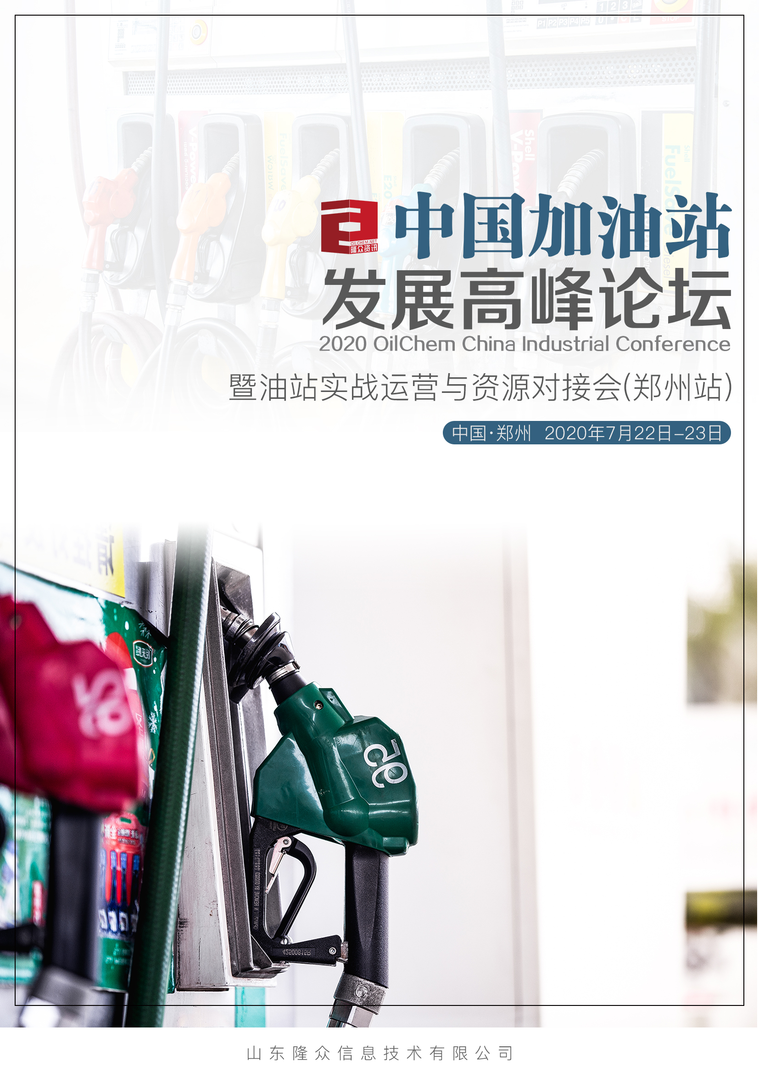
2020年，突如其来的公共卫生事件蔓延全球，低油价和经济减速成为第一季度的主基调。受国际原油剧烈波动的影响，国内油市也出现了新变化和新机遇。大部分民营站，特别是规模较小的个体站，在市场竞争越来越白热化的当今，在“买”和“卖”的两个重要节点上，基本还是靠道听途说过日子，走老路。他们虽然拥有其它机制条件不可比拟的决策自由，但由于信息不对称，不充分，该买的时候没买，该卖的时候没卖，既没有充分享受到上游资源竞争可能带来的效益，也没有有效规避终端客户选择多样化导致的损失。真正有价值的咨询信息服务仍然是影响民营加油站经营与发展的一大障碍2020年隆众开启加油站之旅第一站郑州站。
会议
背景
华中地区及周边民营加油站齐聚一堂。
邀请业内知名专家讲解加油站知识。
展位+业内研讨，汇聚行业人脉。
加油站成功经营、事故纠纷化解案例、最实用的知识。
产品升级，油品质量管控与相关技术研讨。
会议亮点

目标客户
国内生产企业及贸易商
非油业务、设备商。
全国各地加油站

会议日程

日期 | 时间 | 会议内容
7月22日  下午 | 14:00-18:00 | 签到
 | 15:00-17:30 | 资源对接沙龙
 | 18:30-20:00 | 欢迎晚宴
7月23日  上午 | 09:00-09:10 | 开幕式致辞
 | 09:10-09:20 | 加油站板块上线仪式
 | 09:20-10:10 | 演讲议题1:加油站管理营销实战(一）
 | 10:10-10:15 | 企业风采展示
 | 10:15-10:25 | 茶歇
 | 10:25-10:30 | 企业风采展示
 | 10:30-11:10 | 演讲议题2:加油站管理营销实战(二）
 | 11:10-11:15 | 企业风采展示
 | 11:30 | 自助午宴
7月23日  下午 | 14:00-15:00 | 演讲议题3:技术类
 | 15:00-16:00 | 商务交流

会议赞助

赞助项目 | 价格（¥）
展台（2m*3m背景板+1把桌子+2把椅子+2个参会名额 不含住宿） | 15000
会刊封面宣传（含1个参会名额 不含住宿） | 8000
会刊封底宣传（含1个参会名额 不含住宿） | 5000
会刊内彩页（按到款顺序） | 2000
X展架 | 2000
宣传片播放（含1个参会名额 不含住宿） | 5000
座椅背广告贴（含1个参会名额 不含住宿） | 5000
插袋（仅限1份资料或1份伴手礼） | 3000
晚宴赞助 | 30000
酒水赞助 | 10000
矿泉水赞助 | 5000
会议笔记本赞助 | 8000
协办单位赞助 | 50000
伴手礼赞助 | 8000

参会确认函

——请填写此页表格后传真或邮件回传
▶您可以选择以下报名方式:
1.报名热线: 2.业 务 人：
3.发送邮件: 4.直接传真回执此表:
公司名称（发票抬头）：
会刊中宣传公司名称（如一致可不填）：

▶参会代表1
姓名： 先生/女士 职位： 手机:
E-mail: 电话： 传真：
▶参会代表2
姓名： 先生/女士 职位： 手机:
E-mail: 电话： 传真：
▶参会代表3
姓名： 先生/女士 职位： 手机:
E-mail: 电话： 传真：

▶收费标准：会议费（会刊资料+7月22日住宿，7月22日晚餐+23日早、中餐）单人价格：2480元/人 （含住宿）
同一企业2人同报价格：拼房-3980元/2人，不拼房-2280元/人

▶酒店预订： 是 □否 ▶取票方式：□现场自取 □提前邮寄

▶汇款单位：山东隆众信息技术有限公司
▶汇款账号：1525 6101 0400 38017
▶开 户 行：中国农业银行淄博高新技术产业开发区支行

